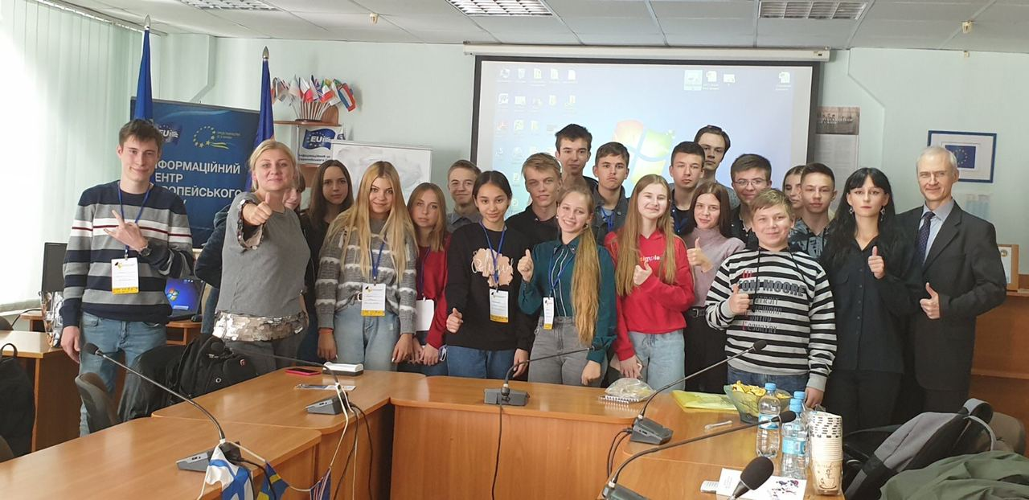

ФОТО 1

**Партнерські програми ХНЕУ ім. С. Кузнеця тривають!**

## 21 вересня в Європейському центрі, в межах Партнерських програм ХНЕУ ім. С. Кузнеця, організованих Лабораторією кар’єри, було проведено зустріч із учнями 10 класу Харківської загальноосвітньої школи  І-ІІІ ступенів №150 Харківської міської ради з дотриманням карантинних обмежень.

## Завідувачка кафедри економіки підприємства та менеджменту Панчук Анастасія Сергіївна познайомила гостей із особливостями міжнародних програм мобільності.

## C:\Users\Admin\Desktop\f2acbc55-4225-4a8f-bb0a-ac115e035610.jpg

## ФОТО 2

## Доцентом кафедри економіки підприємства та менеджменту Ушкальовим Володимиром Васильовичом було проведено міні-тренінг «Вивчи китайську за 33 хвилини».

## C:\Users\Admin\Desktop\74666ca2-4c06-473b-b9ae-e4e411d6afca.jpg

## ФОТО 3

## Наші молодші партнери вийшли із широкими посмішками на обличчі та пообіцяли неодмінно повернутись!